ISO-OSI-7-Schichtenmodell
Die folgende Abbildung zeigt das OSI-Modell mit den offiziellen Bezeichnungen.
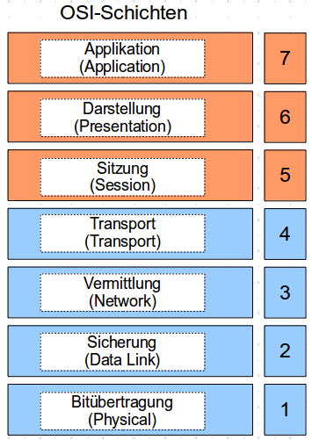 ISO-OSI-Modell
Da die Ebenen als solche nicht weiterhelfen, ist es notwendig zu verstehen, wo sie sich in einem realen System befinden. Im Folgenden wird ein Überblick über die einzelnen Schichten gegeben und ein Bezug zu realen Systemen hergestellt.

OSI-Schicht "0" Medium
Eine Schicht 0 gibt es streng genommen gar nicht. Man kann aber sinnvollerweise das Medium über das die Kommunikation stattfindet als Schicht 0 bezeichnen. Hier einige Beispiele für Medien:
- Luft → Drahtlose Übertragung (Funk)
- Twisted Pair → verdrillte Doppelader z.B. Ethernet-Leitungen oder Telefonleitungen
- Koaxialleitung → z.B. Kabelnetzanbieter (Fernsehkabel)
- LWL → Lichtwellenleiter „Glasfaser“
Als Schicht 0 kann man also die eigentliche Übertragungsstrecke verstehen.

OSI-Schicht 1 Physical Layer / Bitübertragungsschicht
Das Übertragungsmedium als solche ist passiv. Dh. ohne eine entsprechende aktive Technik passiert nichts. Die erste aktive Technik, an die das Medium angeschlossen wird, ist meist die Netzwerkkarte oder Netzwerkschnittstelle (Network Interface1). Die Netzwerkschnittstelle hat die notwendigen elektronischen (oder auch optischen) Bauteile, um ein Signal über das Medium zu versenden bzw. zu empfangen. Wichtig ist hierbei, dass der Sender und der Empfänger dieselbe Technik verwenden (z.B. WLAN 802.11a oder Fast-Ethernet). Ansonsten kann das gesendete Signal nicht beim Empfänger korrekt interpretiert werden.
→ Auf Schicht 1 wird die zu übertragende Information als physikalisches Signal dargestellt. Die physikalische Netzwerkschnittstelle arbeitet auf Schicht 1 (Hardware der Schnittstelle).

OSI-Schicht 2 Data Link Layer / Sicherungsschicht
Auf der nächsten Schicht findet die erste Adressierung2) statt. Gerade bei Medien auf denen viele Empfänger gleichzeitig „lauschen“, muss der Sender den gewünschten Empfänger angeben. Auf Schicht 2 wird der sogenannte Link 3) als Verbindung zwischen zwei direkt miteinander kommunizierende Teilnehmern hergestellt. Ein Link existiert immer nur lokal. Als Adressen für die beiden Teilnehmer wird die sogenannte MAC-Adresse 4) verwendet.
Weiterhin wird auf Schicht 2 auch der Zugriff auf das Medium geregelt. Sprich: Wer darf, wann senden. Bei einer Ethernet-basierten Übertragung wird hier auch dafür Sorge getragen, dass die Daten vollständig und korrekt auf die Reise geschickt werden5).
→ Auf Schicht 2 wird der Zugriff auf das Medium geregelt und die Information an die richtige Schnittstelle adressiert. Der Treiber für die Netzwerkschnittstelle arbeitet auf Schicht 2 (Software der Schnittstelle).

OSI-Schicht 3 Network Layer / Vermittlungsschicht
Da die Daten auf Schicht 2 nur zwischen zwei unmittelbar kommunizierenden Schnittstellen weitergegeben werden, wird noch eine weitere Adressierung benötigt. Diese weitere Adressierung kann wie eine Rufnummer im Telefonnetz verstanden werden. Sie ermöglicht es über unterschiedliche Netze hinweg das Ziel eindeutig zu benennen und so die Vermittlung zwischen weit entfernten Systemen zu ermöglichen. Als Adressen werden hier meist die sogenannten IP-Adressen 6) genutzt.
→ Auf Schicht 3 werden zwei weit entfernte Systeme adressiert. Der IPv4- bzw. IPv6-Protokoll-Stack arbeitet auf Schicht 3.

OSI-Schicht 4 Transport Layer / Transportschicht
Es kommt häufig vor, dass zwei Systeme (z.B. Client und Server) miteinander kommunizieren. Nun kann man sich einen Server vorstellen auf dem unterschiedliche Dienste 7) angeboten werden. Wenn nun ein Clienten diesen Server per IP-Protokoll anspricht, muss für den Server klar sein, welcher Dienst angesprochen wird. Weiterhin ist für einige Anwendungen die vollständige Übertragung aller Daten wichtig 8) bzw. der schnelle und verzögerungsfreie Transport 9).
→ Auf Schicht 4 findet die Auswahl der Dienste statt. Auf Schicht 4 stehen dazu TCP und UDP als Transportprotokolle zur Verfügung.

OSI-Schicht 5 Session Layer / Sitzungsschicht
Ab Schicht 5 kann man nicht mehr sauber zwischen eigenständigen Software-Bereichen unterscheiden. Meist finden sich Schicht 5-7 in einer monolithischen Software 10) wie beispielsweise einem Internet-Browser oder einem E-Mail-Client.
Nimmt man einen modernen Browser als Beispiel, dann kann arbeitet dieser meist mit sogenannten TABs11). Pro TAB wird eine eigene Seite dargestellt. Gegebenenfalls sogar vom selben Server. Jeder dieser TABs kann als eine Session/Sitzung verstanden werden. D.h. es sind eigenständige Kommunikationskanäle zwischen einem Client und einem Server. Häufig wird hier auf von einem Socket gesprochen.
→ Auf Schicht 5 werden einzelne Sitzungen also Verbindungskanäle verwaltet. Hier endet die klare herstellerunabhängige Schichtendarstellung.

OSI-Schicht 6 Presentation Layer / Darstellungsschicht
Alles was ein Webbrowser als Antwort von einem Server erhält12), muss zunächst interpretiert werden um anschließend dem Benutzer angezeigt werden zu können. Innerhalb der HTML-Seite wird beispielsweise eine Bild erwartet, welches nachgeladen werden muss, um die Darstellung zu vervollständigen. Wenn alle Daten (Texte, Bilder usw.) vorhanden sind, wird die vom Programmierer vorgesehene Darstellung vorgenommen.
→ Auf Schicht 6 werden die Daten von einem für Maschinen verständlichen Code zu einem für Menschen verständliche Darstellung gewandelt. Eine sogenannte Web-Engine wie die im Gecko-HTML-Rendering-Engine (s. Firefox) übernimmt diese Aufgabe.

OSI-Schicht 7 Application Layer / Anwendungsschicht
Der Webbrowser selbst stellt eine Anwendung dar, die über Bedienelemente (Buttons, Eingabefelder, usw.) vom Benutzer bedient werden kann. Der Rahmen um alle TABs und die dazugehörenden Buttons stellen somit die Anwendung dar.
→ Auf Schicht 7 sind die Interaktionsmöglichkeiten für den Benutzer untergebracht. Sie stellt die Anwendung dar.
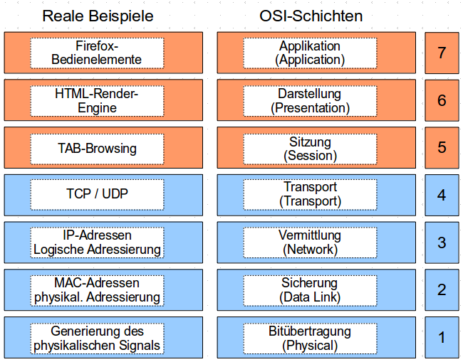 OSI-Schichtenmodell mit Beispielen

1)Interface: Schnittstelle
2)physikalische Adressierung
3)Link: direkte Verbindung zwischen zwei Schnittstellen
4)MAC: Media Access Control; Medien Zugriffskontrolle
5)Sicherung
6)IP: Internet Protocol
7)Web-Server, E-Mail-Server, FTP-Server
8)vgl. Datendienste wie FTP über TCP
9)vgl. Echtzeitanwendungen wie Voice over IP über UDP
10)monotlith: eine Einheit im Gegensatz zu modular also in Modulen aufgeteilt
11)TABs: TABulatoren; einzelne Reiter mit unterschiedlichen Inhalten
12)meist HTML-Code

